

**Об утверждении образцов формы одежды осужденных**

Приказ Министра внутренних дел Республики Казахстан от 14 июля 2023 года № 575. Зарегистрирован в Министерстве юстиции Республики Казахстан 17 июля 2023 года № 33086

      В соответствии с подпунктом 223-6) пункта 15 Положения о Министерстве внутренних дел Республики Казахстан, утвержденного постановлением Правительства Республики Казахстан от 22 июня 2005 года № 607 "Вопросы Министерства внутренних дел Республики Казахстан", ПРИКАЗЫВАЮ:

      1. Утвердить прилагаемые образцы формы одежды осужденных.

      2. Комитету уголовно-исполнительной системы Министерства внутренних дел Республики Казахстан в установленном законодательством порядке обеспечить:

      1) государственную регистрацию настоящего приказа в Министерстве юстиции Республики Казахстан;

      2) размещение настоящего приказа на интернет-ресурсе Министерства внутренних дел Республики Казахстан;

      3) в течение десяти рабочих дней после государственной регистрации настоящего приказа представление в Юридический департамент Министерства внутренних дел Республики Казахстан сведений об исполнении мероприятий, предусмотренных подпунктами 1) и 2) настоящего пункта.

      3. Контроль за исполнением настоящего приказа возложить на курирующего заместителя Министра внутренних дел Республики Казахстан.

      4. Настоящий приказ вводится в действие по истечении десяти календарных дней после дня его первого официального опубликования.

|  |  |
| --- | --- |
| *министр внутренних дел*  *Республики Казахстан* | *М. Ахметжанов* |

|  |  |
| --- | --- |
|  | Приложение к приказу министр внутренних дел Республики Казахстан от 14 июля 2023 года № 575 |

**Образцы формы одежды осужденных**

      1. Летняя форма одежды осужденных:

      Куртка и брюки с одной светоотражающей полосой шириною 2,5 сантиметра, нашитой на концах штанин брюк и рукавов куртки, а также по всей ширине спины и груди для:

      1) осужденных мужчин и несовершеннолетних мальчиков – серого цвета;

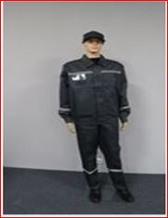

      2) осужденных женщин и несовершеннолетних девочек – зеленого цвета;

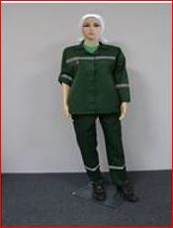

      3) осужденных, находящихся в дисциплинарных изоляторах и одиночных камерах, – оранжевого цвета.

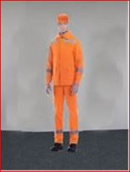

      Куртка и брюки с двумя светоотражающими полосами шириною 2,5 сантиметра каждая, нашитыми по горизонтали через 2 сантиметра на концах штанин брюк и рукавов куртки, а также по всей ширине спины и груди для осужденных к пожизненному лишению свободы – коричневого цвета.

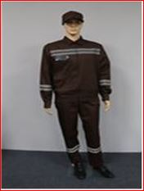

      Головной убор – кепка из водоотталкивающей ткани (для женщин – косынка).

      2. Зимняя форма одежды осужденных:

      Куртка и брюки утепленные с одной светоотражающей полосой шириною 2,5 сантиметра, нашитой на концах штанин брюк и рукавов куртки, а также по всей ширине спины и груди для:

      1) осужденных мужчин и несовершеннолетних мальчиков – серого цвета;

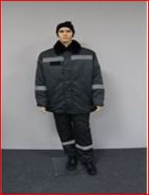

      2) осужденных женщин и несовершеннолетних девочек – зеленого цвета.

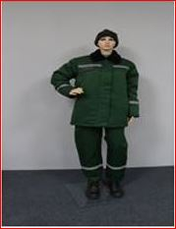

      Куртка и брюки утепленные с двумя светоотражающими полосами шириною 2,5 сантиметра каждая, нашитыми по горизонтали через 2 сантиметра на концах штанин брюк и рукавов куртки, а также по всей ширине спины и груди для осужденных к пожизненному лишению свободы – коричневого цвета.

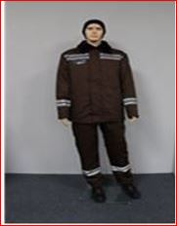

      Головной убор – шапка вязаная из пряжи в 2 или 3 нити.

© 2012. РГП на ПХВ «Институт законодательства и правовой информации Республики Казахстан» Министерства юстиции Республики Казахстан